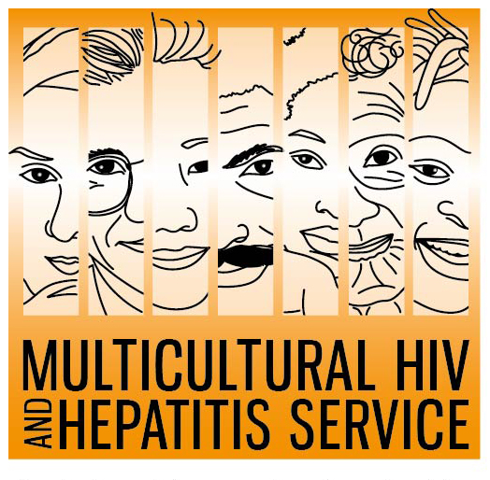
اصدار وسائل الإعلام 28 يونيو 2018
اليوم العالمي لفيروس الالتهاب الكبدي / أسبوع التوعية بفيروس التهاب الكبد

التعاون هو مفتاح القضاء على التهاب الكبد الفيروسي: اليوم العالمي لالتهاب الكبد 2018
يعد العمل في شراكة مع المجتمعات المحلية المصابة بالتهاب الكبد الفيروسي هي المفتاح في القضاء على التهاب الكبد الفيروسي، وفقاً لحملة اليوم العالمي لمكافحة التهاب الكبد. وتأكد حملة البحث عن الملايين المفقودة في 28 يوليو / تموز على أن التعاون هو جزء لا يتجزأ من زيادة الوعي باختبار التهاب الكبد الفيروسي وعلاجه للقضاء على الفيروس بحلول عام 2030.
إن التهاب الكبد الفيروسي ليس مجرد مشكلة لمجتمع واحد ولكن بالنسبة للكثيرين، هذا وفقا لباربرا لويزي، مديرة خدمة .(MHAHS). فيروس نقص المناعة البشرية والتهاب الكبد المتعددة الثقافات
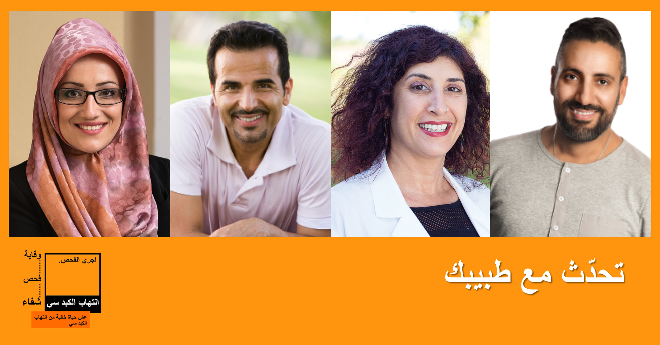
"إن التعاون مع المجتمعات المتأثرة أمر منطقي لأنه محترم وكذلك ضروري. حيث أن المجتمعات المتأثرة فقط هي التي تعرف كيفية الوصول إلى شبكاتها الخاصة والعثور على الملايين المفقودة الغير واعية بالتهاب الكبد الفيروسي. وقالت السيدة لويزي: "إذا ما لم نقم بإشراك المجتمعات المحلية للمساعدة في نشر الكلمة حول أهمية اختبار التهاب الكبد الوبائي سي" والعلاجات الجديدة التي تعالج التهاب الكبد الوبائي سي، فسوف يستمر فقدان الأرواح. "

وفقًا لتحالف الالتهاب الكبدي العالمي، فإن ما يقدر بنحو 325 مليون شخص على مستوى العالم مصابين بالتهاب الكبد الفيروسي منهم حوالي 290 مليون شخص غير مدركين لحالتهم، بما في ذلك الأشخاص من المجتمعات المتنوعة ثقافياً.
أكثر من ربع الأستراليين المصابين بالتهاب الكبد سي تم علاجهم بنجاح منذ عام 2016. وعلى الرغم من ذلك، فلا يزال العديد من الأشخاص من الخلفيات الثقافية المتنوعة غير مدركين للعلاجات الجديدة الفعالة، هذا وفقًا لما ذكره كبير الأخصائيين أستاذ مساعد سيمون ستراسر. بمستشفى الكبد و الجهاز الهضمي AW Morrow Gastro and Liver ، ومستشفى رويال ألفريد الملكي ،

"ربما يكون الأشخاص المولدون في البلدان التي ينتشر فيها التهاب الكبد بنسبة عالية قد اكتسبوا التهاب الكبد سي من خلال ممارسات طبية أو تقليدية غير معقمة في بلد المنشأ. وغالباً ما اكتسبوا التهاب الكبد الوبائي سي في سن مبكرة ولم يكونوا على علم بحالة التهاب الكبد حتى وقت متأخر من العمر، مما أدى إلى ارتفاع خطر الإصابة بأمراض الكبد الخطيرة و / أو السرطان.

"نحن بحاجة إلى إيصال رسالة أن اختبار التهاب الكبد سي هو مجرد اختبار دم بسيط. فإذا كنت تعتقد أنه من الممكن أن تكون مصاباً، فاحصل على فحص الدم. واما إذا كنت مصاباً، فيمكنك الحصول على أقراص للعلاج لمدة 8 إلى 12 أسبوعًا وتتم شفائك. إذن، إنها رسالة مهمة جداً جداً “.

أطلقت خدمة فيروس نقص المناعة البشرية والتهاب الكبد المتعددة الثقافات (MHAHS) حمله متعددة اللغات باسم عش خالياً من إلتهاب الكبد سي
والتي تهدف إلى دعم اليوم العالمي لالتهاب الكبد ولرفع الوعي باختبار الالتهاب الكبدي سي وتوافر العلاج بين المجتمعات الناطقة بالعربية والصينية والفيتنامية التي تعيش في نيو ساوث ويلز.

"كل مجتمع شارك في تطوير رسائل الحملة التي تشمل وسائل التواصل المختلفة الخاصة بكل مجتمع. بالإضافة إلى مقاطع فيديو قصيرة الخاصة بالحملة تحتوي علي أعضاء المجتمع الذين يروون قصتهم عن الشفاء من التهاب الكبد الوبائي سي وقالت السيدة لويزي: "انها تعكس رحلتهم من الصدمة التي عانوا منها عند تشخيصهم لأول مرة ،و وصمة العار والتمييز المرتبطين بالتهاب الكبد الوبائي" سي "،حتى العلاج ، وأخيراً العيش دون الإصابة بالتهاب الكبد سي".

خدمة فيروس نقص المناعة البشرية والتهاب الكبد المتعددة الثقافات سوف تطلق "كم عدد الطرق التي يمكنك أن تعرف اذا كنت مصاباً بالتهاب الكبد الوبائي سي؟ والعلاج متاح. وعيش خاليًا من التهاب الكبد سي بلغتك (العربية والصينية والفيتنامية) تحديًا لتعزيز الوعي بالعلاجات الجديدة والتفاعل مع اليوم العالمي لالتهاب الكبد ابحث عن موضوع الملايين المفقودة.

للمقابلات الاعلامية يرجى الاتصال ب ليلي ناجي عن طريق سونام بالجور على الرقم 95151234 -02 www.mhahs.org.au

